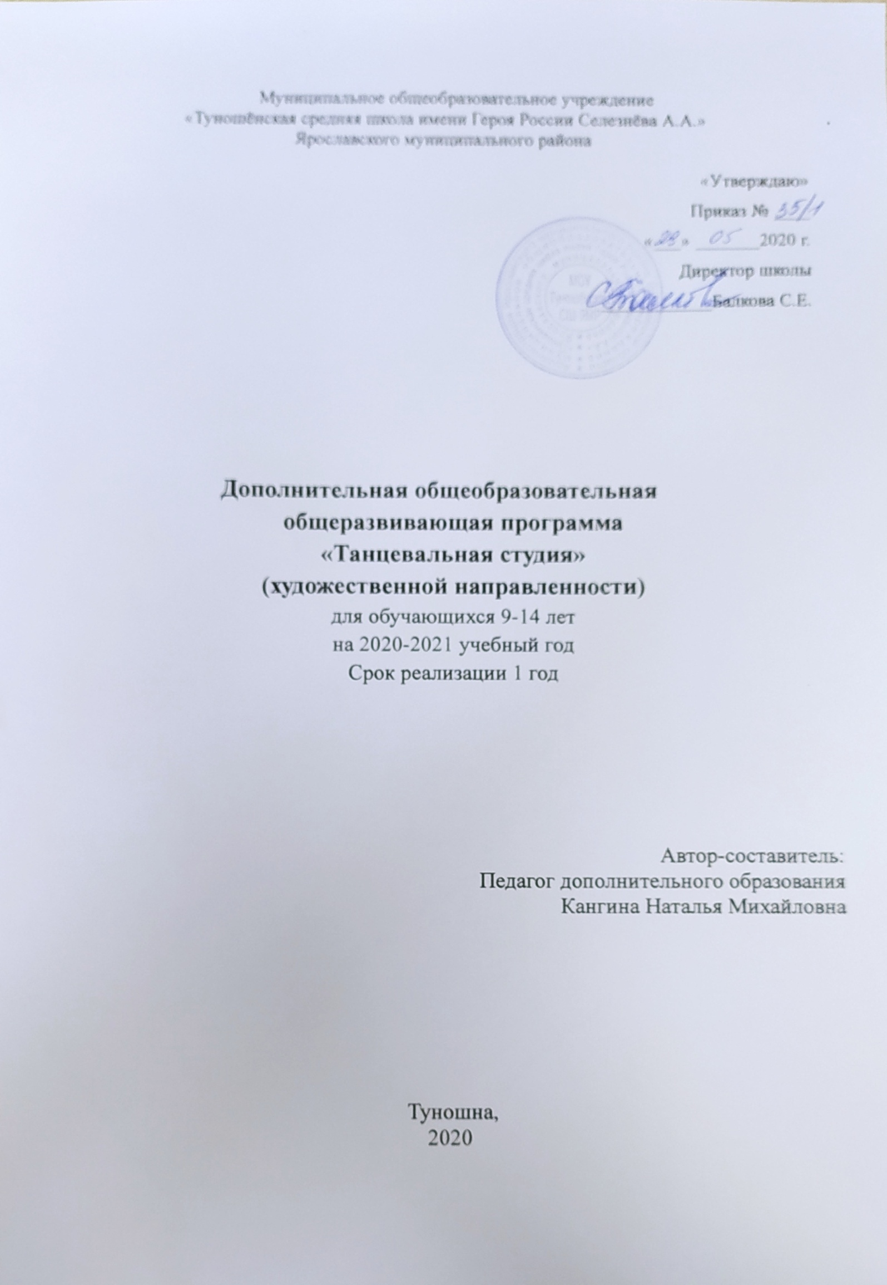
Раздел 1. Пояснительная записка

Хореография – одно из самых востребованных направлений дополнительного образования.
Пожалуй, нет более гармоничной формы воспитания телесной и духовной красоты, чем занятия хореографией.
Творческая деятельность человека, как правило, обусловлена теми способностями, которые формируются в школьные годы. Она стимулирует развитие индивидуальности ребенка, его талантов, умственных и физических способностей, служит средством углубления знаний.
В процессе учебных занятий у школьников происходит снижение работоспособности, ухудшается внимание, память, в результате длительного поддержания статистической позы нарушается осанка, увеличивается тенденция к наклону головы. С этими проблемами позволяет справиться изучение основ современной хореографии.
Данная образовательная программа для занятий по хореографии имеет художественную направленность.
Актуальность образовательной программы состоит в том, что ее успешная реализация способствует разностороннему развитию личности; формированию общественно-ценностных интересов детей, подростков; их информационно-коммуникативной и танцевальной удовлетворению и развитию творческой индивидуальности; укреплению физического здоровья.
Программа реализует право каждого воспитанника на качественное дополнительное образование, информацию, сценическую практику.
Новизна программы заключается в том, что позволяет подготовить детей школьного возраста к освоению предмета хореографии, направлению современного танца.
Цель программы: выявление и раскрытие творческих способностей каждого обучающегося через приобщение к таким видам искусства как хореография и музыка.
Задачи:
Обучающие:
- познакомить с хореографической грамотой
- дать первоначальные знания по предмету «Современный танец»
- выработать навыки коллективного движения
Воспитательные:
- создать коллектив и воспитывать чувство коллективизма
- воспитать трудолюбие и умение добиваться цели
- научить организации учебного занятия

Развивающие:
- развитие природных данных детей
- приобретение навыков в координации
- выработка чувства ритма
Отличительной особенностью данной образовательной программы является то, что она позволяет выровнять возможности детей, используя в процессе их обучения, индивидуальный подход, а также грамотно применяя систему коррекции природных хореографических данных, путем исполнения специальных упражнений.
Ожидаемые результаты обучения.
По окончании первого года обучения дети должны овладеть азами хореографического образования: усвоить основы хореографической и музыкальной грамоты и, соответственно, технику исполнения базовых движений, а также научиться элементарной координации собственного тела в пространстве.
Формы подведения итогов реализации образовательной программы.
Форма аттестации | Содержание проверки | Периодичность
Открытые занятия | Уровень и качество освоения обучающимися программ по предметам | Раз в полугодие
Итоговые занятия | Уровень и качество освоения обучающимися программ, обобщение и систематизация учебного материала по предметам | 1 раз в год
Концертно-массовая деятельность, соревнования и конкурсы | Уровень и качество освоения обучающимися изученного материала и способность проявлять свои умения на сценических площадках | В течение учебного года
Сроки реализации программы.
Программа рассчитана на 1 год и предусматривает учебную нагрузку в объеме 136 часов в год.
Форма организации учебного процесса - групповые занятия.
Занятия проводятся 4 раза в неделю по 1 часу.
Используются такие формы проведения занятий как практическое занятие, беседа, игра, самостоятельная работа, открытое занятие.
В ходе проведения занятий используются такие формы организации деятельности обучающихся как групповая, индивидуальная, подгрупповая.
Структура учебного занятия состоит из трех частей: подготовительной, основной и заключительной.
В подготовительной части занятия обучающиеся сосредотачивают внимания, подготавливают суставно-мышечный аппарат, сердечно-сосудистую и дыхательную системы для последующей работы. В основной части - обучающиеся развивают свои физические данные и изучают новый материал. В заключительной части занятия подводятся итоги.
Возраст детей, участвующих в реализации ДООП.
Программа разработана для занятий с учащимися 9 - 14 лет.

Раздел 2. Учебно- тематический план.
№  п/п | Название темы | Кол-во теорет. часов | Кол-во практ. часов | Всего часов
1. | Техника безопасности | 1 | - | 1
2. | Вводный урок | 1 | - | 1
3. | История развития современного или модерн-  джаз танца | 3 | 1 | 4
4. | Музыка и её характер | 2 | 2 | 4
5. | Изучение основных принципов современного  танца в технике движения | 2 | 4 | 6
6. | Координация | 3 | 21 | 24
7. | Постановка корпуса рук и ног, их положения в  современном танце. | 1 | 5 | 6
8. | Основные элементы партерного экзерсиса | 2 | 5 | 7
9. | Постановочная работа | 5 | 20 | 25
10. | Изоляция | 2 | 9 | 11
11. | Комбинация или импровизация | 1 | 15 | 16
12. | Гимнастика | 1 | 17 | 18
13. | Кросс. Перемещение в пространстве | 1 | 8 | 9
14. | Итоговый урок | - | 4 | 4
 | ИТОГО | 24 | 112 | 136

Раздел 3. Содержание .
Тема1. Техника безопасности.
Проведение инструктажа по безопасности и правилах поведения детей на уроке.
Тема 2. Вводный урок.
Знакомство с детьми, выявление их природных способностей и уровня физической подготовки.
Тема 3. История развития современного или модерн-джаз танца.
1. 1917-1930 гг. – вершина развития джазового танца.
2. Конец 60-х годов – возникновение нового художественного явления
– модерн-джаз танца.
Тема 4. Музыка и её характер.
Теория. Музыкальный ритм. Сильная и слабая доля. Музыкальные
размеры: 2/4 и 3/4. Темп (быстро, медленно, умеренно). Контрастная музыка
по темпу и настроению.
Практика. Ритмические игры.
Тема 5. Изучение основных принципов современного танца в технике движения.
1. Поза коллапса.
2. Изоляция и полицентрия.
3. Полиритмия.
4. Мультипликация.
5. Координация.
6 Импульс и управление.
7 Contraction and release.
8 Уровни.
Тема 6. Координация.
- свинговое раскачивание двух центров;
- параллель и оппозиция в движении двух центров;
- принцип управления, «импульсные цепочки»;
- координация движений рук и ног, без передвижения.
Тема 7. Постановка корпуса рук и ног, их положения в современном танце. Основные принципы их движения.
1 Постановка корпуса, основные понятия.
- «вертикаль»;
- «лифт»;
- «сontraction»;
- «спираль»;
- «flat back»;
- «баланс»;
- «параллель».
2 Позиция рук.
- нейтральное или подготовительное положение;
- press-position;
- I позиция;
- II позиция;
- III позиция;
- jerk position.
2.1. Положение рук.
- V положение;
- А – Б – В – положения;
3 Позиция ног.
- I позиция;
- II позиция;
- III позиция;
- IV позиция;
- V позиция.
3.1. Положение ног.
- point;
- flax.
Тема 8. Основные элементы партерного экзерсиса.
Теория. Постановка корпуса. Постановка стопы. Формирование ее свода. Выворотные и невыворотные стопы. Складочка, уголок, лягушка, затянутое колено. Развитие танцевального шага. Группировка. Махи ногой от колена и прямой ногой.
Практика. Выполнение комплекса упражнений.
Тема 9. Постановочная работа.
Разучивание отдельных танцевальных связок, рисунков и перестроений, с последующим их сведение в один общий танцевальный номер. Закрепление и отработка хореографического номера.
Тема 10. Изоляция.
- голова: наклоны, повороты, круги, полукруги, движения исполняются вперед-назад, диагонально, крестом, из стоны в сторону, квадратом;
- плечи: прямые направления, крест, квадрат, полукруги и круги, «восьмерка», твист, шейк;
- грудная клетка: движения из стоны в сторону, квадраты и кресты, вперед-назад;
- пелвис: крест, квадрат, полукруги, «восьмерка», shimmi, jelly roll;
- руки: движения изолированными ареалами, круги и полукруги кистью, предплечьем, всей рукой, переводы из положения в положение;
- ноги: движения стопой и голеностопом, переводы из параллельного в выворотное положение, ротация бедра, исполнение движений выворотной и невыворотной ногой.
Тема 11. Комбинация или импровизация.
- изучение комбинаций на 32 и 64 такта, включающие движения изолированных центров, шаги, смену уровней и т.д.
Тема 12. Гимнастика.
Теория. Роль гимнастических упражнений для физического развития опорно-мышечного, двигательного аппарата.
Практика. Шпагаты. Мост из положения лежа. Кувырок вперед. Стойка на руках с опорой ногами о стену. Березка. Кольцо. Корзиночка. Колесо.
Тема 13 Кросс. Перемещение в пространстве.
- шаги с трамплинным сгибанием колений при передвижении из стороны в сторону и вперед-назад;
- шаги по квадрату;
- шаги с мультипликацией;
- основные шаги афро-танца;
- прыжки: hop, jump, leap.
Тема 14. Итоговый урок.
Итоговое занятие, просмотр достижений, успехов и навыков детей, уровня освоения учебной программы. Проводиться дважды в год, в конце первого и второго полугодия.

Раздел 4. Обеспечение.
Для успешной и качественной реализации данной программы необходимо иметь определенный обеспечение методическими ресурсами.
Материальная база:
1. Танцевальный класс площадью 3-4 кв.м. на одного человека, высотой не менее 4м.; на полу линолеум.
2. Сцена для постановочной работы
4. Гимнастические коврики, резинки, кубы и степы.
Материально-технические средства обучения:
Аудио-аппаратура, с колонками и качественным звуком, воспроизводящая CD, MP3 и USB носители. Желательно наличие дистанционного пульта от данной аппаратуры.
Музыкальный материал, записанный на советующих аппаратуре носителях:
музыка для общеразвивающего экзерсиза (современно-популярного и детского характера)
Раздел 5.Формы аттестации и оценочные материалы.

№ п/п | Форма аттестации | Оценка уровня освоения
1. | Сдача нормативного раздела гимнастики | Максимально правильное исполнение упражнения (зачет/незачет):  -шпагаты по всем направлениям  -наклоны корпуса и «мосты»  - туры и вращения
2. | Сдача нормативов раздела ОФП | Максимально правильное исполнение упражнений за 1 минуту (зачет/незачет):  - присед за колени и присед за колени с выпрыгиванием  - планки во всех вариациях  - «бёрпи»  - прыжок «поджатый»  - прыжок «разножка»  - отжимания  - пресс
3. | Сдача нормативов раздела акробатики | Максимально правильное исполнение упражнения (зачет/незачет):  - «колесо» и «колесо на одной руке»  - «рондад»  - кувырки  - перекаты и перекидные
4. | Самостоятельное сочинение танцевальных этюдов в разделе импровизация | Зачет/незачет

Раздел 6. Список информатиных источников.
1. Базарова Н., Мей В. Азбука классического танца. – М. – Л., 1964
2. Балет: энциклопедия. – М.: Советская энциклопедия, 1981
3. Дойч Д. Психология музыки. Нью-Йорк, 1982
4. Коллиер Д. Становление джаза. – М., 1984
5. Костровицкая В., Писарев А. Школа классического танца. – Л., 1968
6. Мейнель К., Шнабель Г. Учение о движении – спортивная моторика.
Берлин, 2001
7. Мехлинг Г., Эффенберг А. Перспективы аудиомоторики / Практически
ориентированное учение о движении, как прикладная спортивная моторика.
Лейпцигские спортивно-научные статьи, № 5, 1999
8. Никитин В. Модерн-джаз танец: начало обучения. – М., 2000
9. Таут Г., Райтбун Н., Миллер Р. Музыка в сравнении с метрономом в
ритмической двигательной задаче. Университет штата Колорадо, № 5, 1995
10. Хекельман А., Блазер П. Методы квантитативного анализа связки музыки
и движения / Теории двигательного движения человека и их применение на
практике. Спортивная кинетика, Т. 98, 1997
11. Хохмут Г. Биомеханик спортивных движений. Берлин, 1982
12. Шереметьевская Н. Танец на эстраде. – М., 1985

Календарно-тематическое планирование.

№  п/п | Тема | Кол-во часов | Дата
1. | Вводный урок. Техника безопасности. | 2 | 1 неделя
История развития современного или модерн-джаз танца 4 часа
2. | Изучение вершины развития джазового танца. (1917-1930 гг.) | 2 | 1 неделя
3. | Знакомство с возникновением нового художественного явления– модерн-джаз танца. (конец 60-х годов) | 2 | 2 неделя
Музыка и её характер 4 часа
4. | Изучение музыкального ритма, темпа, размеров и долей. | 2 | 2 неделя
5. | Ритмические игры | 2 | 3 неделя
Изучение основных принципов современного танца в технике движения 6 часов
6. | Поза коллапса. Изоляция и полицентрия. Полиритмия. | 2 | 3 неделя
7. | Мультиципликация. Координация. Импульс и управление. | 2 | 4 неделя
8. | Contraction and release. Уровни. | 2 | 4 неделя
Координация 24 часов
9. | Свинговое раскачивание двух центров. Параллель и оппозиция в движении двух центров; | 8 | 5-6 неделя
10. | Принцип управления, «импульсные цепочки»; | 8 | 7-8 неделя
11. | Координация движений рук и ног, без передвижения. | 8 | 9-10 неделя
Постановка корпуса рук и ног, их положения в современном танце 6 часов
13. | Постановка корпуса, основные понятия. Позиция рук.  Положение рук. | 4 | 11 неделя
14. | Позиция ног.  Положение ног. | 2 | 12 неделя
Постановочная работа 14 часов
15. | Разучивание отдельных танцевальных связок, рисунков и перестроений, с последующим их сведение в один общий танцевальный номер. Закрепление и отработка хореографического номера. | 14 | 12-15 неделя
Основные элементы партерного экзерсиса 7 часов
16. | Постановка корпуса. Постановка стопы. Формирование ее свода. Выворотные и невыворотные стопы. | 2 | 16 неделя
17. | Складочка, уголок, лягушка, затянутое колено. Развитие танцевального шага. Группировка. Махи ногой от колена и прямой ногой. | 2 | 16 неделя
18. | Выполнение комплекса упражнений. | 3 | 17 неделя
Изоляция 11 часов
19. | Голова (наклоны, повороты, круги, полукруги, движения исполняются вперед-назад, диагонально, крестом, из стороны в сторону, квадратом)  Плечи (прямые направления, крест, квадрат, полукруги и круги, «восьмерка», твист, шейк)  Упражнения-связки на изоляцию | 5 | 17-18 неделя
20. | Грудная клетка (движения из стороны в сторону, квадраты и кресты, вперед-назад).  Пелвис (крест, квадрат, полукруги, «восьмерка», shimmi, jelly roll).  Руки (движения изолированными ареалами, круги и полукруги кистью, предплечьем, всей рукой, переводы из положения в положение).  Ноги (движения стопой и голеностопом, переводы из параллельного в выворотное положение, ротация бедра, исполнение движений выворотной и невыворотной ногой. | 6 | 19-20 неделя
Комбинация или импровизация 16 часов
21. | Изучение комбинаций на 32 и 64 такта, включающие движения изолированных центров, шаги, смену уровней. | 16 | 20-24 неделя
Гимнастика 18 часов
22. | Роль гимнастических упражнений для физического развития опорно-мышечного, двигательного аппарата. | 6 | 24-25 неделя
23. | Шпагаты. Мост из положения лежа. Кувырок вперед. Стойка на руках с опорой ногами о стену. Березка. Кольцо. Корзиночка. Колесо. | 12 | 26-28 неделя
Кросс. Перемещение в пространстве 9 часов
24. | Шаги с трамплинным сгибанием колена при передвижении из стороны в сторону и вперед-назад.  Шаги по квадрату.  Шаги с мультипликацией.  Основные шаги афро-танца. | 6 | 29-30 неделя
25. | Прыжки: hop, jump, leap | 3 | 30-31 неделя
Постановочная работа 11 часов
26. | Разучивание отдельных танцевальных связок, рисунков и перестроений, с последующим их сведение в один общий танцевальный номер. Закрепление и отработка хореографического номера. | 11 | 31-33 неделя
Итоговый урок 4 часа
27. | Итоговое занятие, просмотр достижений, успехов и навыков детей, уровня освоения учебной программы. | 4 | 34 неделя
 | ИТОГО | 136 | 34 недели

